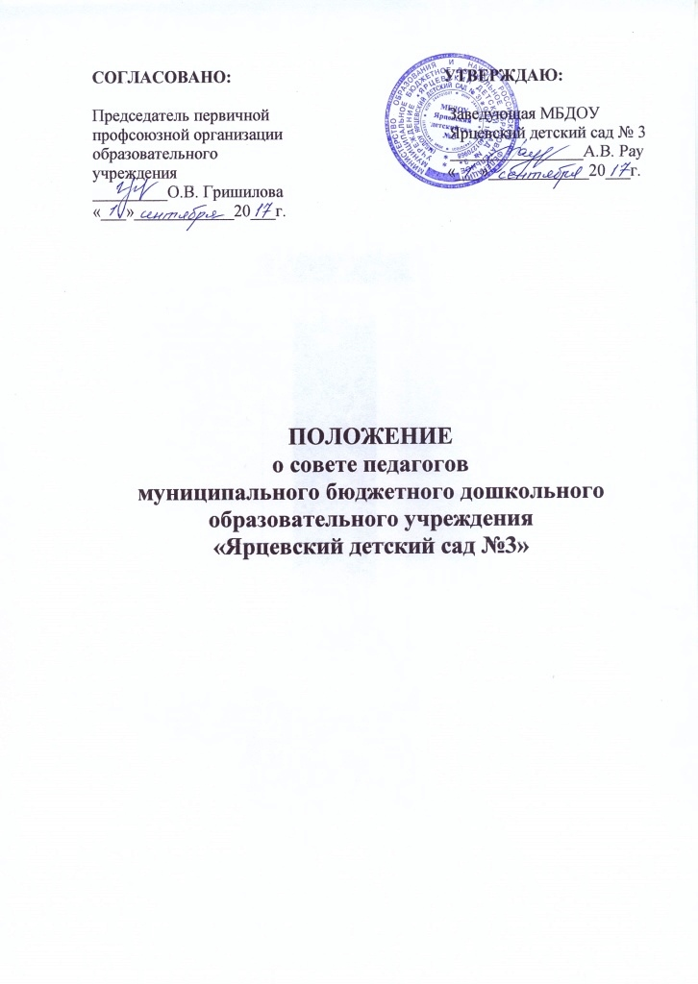

1.1. Совет педагогов является постоянно действующим коллегиальным органом управления муниципального бюджетного дошкольного образовательного учреждения «Ярцевский детский сад №3» (далее Учреждение) с целью развития и совершенствования образовательного процесса, повышения профессионального мастерства педагогических работников.
1.2. Совет педагогов Учреждения действует на основании Федерального Закона от 29.12.2012г №273-ФЗ «Об образовании в Российской Федерации», Устава, настоящего Положения.
1.3. Каждый педагогический работник Учреждения с момента заключения трудового договора и до прекращения его действия является членом Совета педагогов.
1.4. Решение, принятое Советом педагогов и не противоречащее законодательству РФ, Уставу Учреждения является рекомендательным для педагогического коллектива. Решение педагогического совета, утвержденное приказом заведующего по Учреждению, является обязательным для исполнения.
1.5. Срок данного положения не ограничен. Положение действует до принятия нового.
1.6. Настоящее Положение принимается на Совете педагогов и утверждается приказом заведующего Учреждения.

2. Основные задачи Совета педагогов.
2.1. Главными задачами Совета педагогов являются:
2.1.1.Реализация государственной политики по вопросам образования;
2.1.2.Ориентация деятельности педагогического коллектива на совершенствование образовательного процесса;
2.1.3.Определение направлений образовательной деятельности, разработка программы развития, основной общеобразовательной программы Учреждения;
2.1.4.Внедрение в практику работы Учреждения достижений педагогической науки, передового педагогического опыта;
2.1.5.Повышение профессионального мастерства, развитие творческой активности педагогических работников Учреждения.

3. Функции Совета педагогов.
3.1. Совет педагогов:
3.1.1.Обсуждает и утверждает планы работы, касающиеся педагогической деятельности, решает вопрос о внесении в них необходимых изменений и дополнений;
3.1.2.Определяет направления образовательной деятельности Учреждения;
3.1.3.Выбирает образовательные программы, образовательные и воспитательные методики, технологии для использования в педагогическом процессе Учреждения;
3.1.4.Обсуждает и рекомендует к утверждению проект годового плана работы Учреждения;
3.1.5.Организует обобщение и распространение передового педагогического опыта среди педагогических работников Учреждения;
3.1.6.Рассматривает вопросы повышения квалификации, переподготовки, аттестации педагогических кадров;
3.1.7.Заслушивает информацию, отчеты педагогических работников, представителей организаций, взаимодействующих с Учреждением по вопросам образования и оздоровления воспитанников;
3.1.8.Подводит итоги деятельности Учреждения за учебный год;
3.1.9.Контролирует выполнение ранее принятых решений педагогического совета;
3.1.10.Организует изучение и обсуждение нормативно-правовых документов в области образования;
3.1.11. Утверждает состав методического совета, методических объединений и творческих групп педагогов Учреждения.

4. Права Совета педагогов.
4.1. Совет педагогов имеет право участвовать в управлении Учреждением;
4.2. Каждый член Совета педагогов имеет право:
4.2.1.Потребовать обсуждения Советом педагогов любого вопроса, касающегося образовательной деятельности Учреждения, если его предложение поддержит не менее одной трети членов Совета педагогов;
4.2.2.При несогласии с решением Совета педагогов высказать свое мотивированное мнение, которое должно быть занесено в протокол.

5. Ответственность Совета педагогов.
5.1. Совет педагогов несет ответственность:
5.1.1.За выполнение в полном объеме закрепленных за ним задач и функций;
5.1.2. За соответствие принятых решений законодательству Российской Федерации;
5.1.3. За утверждение рабочих программ;
5.1.4. За принятие конкретных решений по каждому рассматриваемому вопросу с указанием ответственных лиц и сроков исполнения решений.

6. Организация деятельности педагогического совета.
6.1. В состав Совет педагогов входят заведующий, педагоги, младшие воспитатели Учреждения.
6.2. При необходимости на заседание Совета педагогов приглашаются медицинские работники, представители общественных организаций, учреждений, родители, представители Учредителя.
6.3. Председателем Совета педагогов является заведующий, секретарь избирается сроком на один учебный год.
6.4. Председатель Совета педагогов:
6.4.1.Организует деятельность Совета педагогов;
6.4.2.Информирует членов Совета педагогов о предстоящем заседании не менее чем за 30 дней до его проведения;
6.4.3.Организует подготовку и проведение заседания Совета педагогов;
6.4.4.Определяет повестку Совета педагогов;
6.4.5.Контролирует выполнение решений Совета педагогов.
6.5. Совет педагогов работает по плану, являющемуся составной частью плана работы Учреждения.
6.6. Заседания Совета педагогов созываются один раз в квартал.
6.7. Решение Совета педагогов принимается большинством голосов при наличии на заседании не менее двух третьей его членов. При равном количестве голосов решающем является голос председателя педагогического совета.
6.8. Организацию выполнения решений Совета педагогов осуществляет заведующий Учреждения и ответственные лица, указанные в решении. Результаты работы сообщаются членам Совета педагогов на последующих его заседаниях.
6.9. Заведующий Учреждения в случае несогласия с решением Совета педагогов приостанавливает выполнение решения, извещает об этом Учредителя, который в трехдневный срок при участии заинтересованных сторон обязан рассмотреть данное заявление, ознакомиться с мотивированным мнением большинства членов педагогического совета и вынести окончательное решение по спорному вопросу.

7. Взаимосвязи Совета педагогов с другими органами управления.
7.1. Совет педагогов организует взаимодействие с другими органами управления Учреждения — общим собранием трудового коллектива, Советом ДОУ через участие представителей Совета педагогов в заседании общего собрания трудового коллектива, Совета ДОУ.

8. Делопроизводство.
8.1. Заседания Совета педагогов оформляются протоколом.
8.2. В книге протоколов фиксируются:
8.2.1.Дата проведения заседания;
8.2.2.Количественное присутствие (отсутствие) членов педагогического совета;
8.2.3.Приглашенные (ФИО, должность);
8.2.4.Повестка;
8.2.5.Ход обсуждения вопросов;
8.2.6.Предложения, рекомендации и замечания членов педагогического совета и приглашенных лиц;
8.2.7.Решение.
8.3. Протоколы подписываются председателем и секретарем педагогического совета.
8.4. Нумерация протоколов ведется от начала календарного года.
8.5. Допускается ведение протокола в электронном варианте.
8.6.Книга протоколов педагогического совета нумеруется постранично, прошнуровывается, скрепляется подписью заведующего и печатью Учреждения.
8.7. Книга протоколов педагогического совета хранится в делах Учреждения постоянно и передается по акту при смене заведующего и передаче в архив.

